望花区废旧物资回收“10.29”安全生产

火灾事故调查报告

2023年10月29日11时，在位于抚顺市望花区鞍山路西段54号的中科顺辉（辽宁）生物科技有限公司一闲置厂房内，因拆卸废旧设备时产生火花引燃设备内残留可燃气体引发火灾，造成一人死亡的一般生产安全事故。

事故发生后，望花区人民政府依据相关法律法规，成立了以区应急局牵头，区公安分局、区总工会组成的望花区废旧物资回收“10.29”安全生产火灾事故调查组（以下简称“事故调查组”），开展事故调查工作，事故调查组聘请了有关专家参与调查。

事故调查组坚持“科学严谨、依法依规、实事求是、注重实效”的原则和“四不放过”的要求，通过现场勘察、查阅资料、对相关人员询问、收集有关物证、书证，查清了事故发生的经过、原因和应急处置情况，认定了事故的性质和责任，提出了对有关责任人、责任单位的处理建议，事故防范及整改措施。

经调查认定，这是一起因物资回收人员严重违规违章作业导致发生火灾的生产安全责任事故。现将有关情况报告如下：

一、基本情况

**(一)事故单位基本情况**

**1.中科顺辉（辽宁）生物科技有限公司相关情况**

中科顺辉（辽宁）生物科技有限公司（以下简称中科顺辉公司），成立于2013年1月15日，法人：刘颖刚，实际控制人：郭炽良，注册资本：人民币捌佰万元，地址：抚顺市望花区鞍山路西段54号，经营范围：许可项目：食品添加剂生产，饲料添加剂生产；一般项目；生物化工产品技术研发，技术服务、技术开发、技术咨询、技术交流、技术转让、技术推广等，专用化学产品制造（不含危险化学品），化工产品生产（不含许可类化工产品），化工产品销售（不含许可类化工产品）。2017年中科顺辉公司与抚顺益同生物科技有限公司拟开展合作，抚顺益同生物科技有限公司负责提供技术人员及资金，中科顺辉公司提供厂地、及设备、原料采购，拟生产医药中间体对羟基苯磺酸钠。2018年中科顺辉公司因环保问题停产，拟与抚顺益同生物科技有限公司的合作终止，至2023年中科顺辉公司已无法复产，企业设施设备开始拆卸变卖。

**2.抚顺益同生物科技有限公司相关情况**

抚顺益同生物科技有限公司（以下简称益同生物公司），成立于2015年11月18日，法人：张翎（张博峰妻子），实际控制人：张博峰，注册资本：人民币叁佰万元，地址：辽宁省抚顺开发区彰武路6号和美家园28-3-201，经营范围：生物制品的研发、销售，、化工原料（除危险化学品）销售，化工产品技术研发、销售（除危险化学品）、化工设备及配件、玻璃仪器销售。2020年3月31日，该公司已注销。2017年益同生物公司与中科顺辉公司拟开展生产项目合作，生产化工产品（对羟基苯磺酸钠），2018年中科顺辉公司停产，该项目合作未能达成。益同生物公司的相关设备一直存放在中科顺辉公司厂区东南侧厂房内。

**（二）事故发生有关情况**

事故发生前一周，中科顺辉公司负责人郭炽良给张博峰打电话，告知中科顺辉公司设备已在拆除当中，让张博峰将存放在中科顺辉公司的设施设备拆走，张博峰表示将尽快找人将设备拆走。事发前3天，张博峰将程允伦、郝玉顺带到中科顺辉公司交待需要拆卸的东西（3年前，张博峰以个人名益向程允伦借款3万元，双方达成口头协议，此次拆卸的废旧设备用以抵扣借款，折价后多退少补），并交待要遵守中科顺辉公司的相关规定不可以动火拆卸。10月29日上午8时30分左右，程允伦和郝玉顺来到中科顺辉公司东南角的废旧厂房内拆卸张博峰存放的废旧设备。拆卸前，中科顺辉公司厂内留守人员赵庆久告知程允伦和郝玉顺不能动火拆卸，因现场有一白色空塑料罐内承经存放过易燃易爆化学品丙烯酸甲酯，拆卸只能用手锯进行切豁。后程允伦给张博峰打电话核实此事，张博峰表示情况属实，并要求注意安全。张博峰本人没有到场，也没有指派人员对现场进行监管。程允伦随后表示不会用电焊进行拆卸作业。中科顺辉公司留守人员赵庆久在交待完后，也离开了现场，没有对拆卸过程进行监护。程允伦与郝玉顺先用角磨机拆卸白钢管线，在拆卸电机时发现拆卸困难，在程允伦将拆完的管线拿到厂房外时，郝玉顺拿着电焊切豁枪进到厂房内对电机进行切割，切割瞬间引燃从白色塑料罐内溢出的可燃性挥发气体，发生闪燃，火势瞬间将郝玉顺吞没，程允伦想回去进行救援，可火势太大无法靠近，并被赶来的中科顺辉公司留守人员赵庆久拦住，随后厂内人员拨打了119火警救援电话。

**（三）事故现场情况**

程允伦与郝玉顺先在厂房内拆卸与塑料储罐相连的白钢管线，在将所有管线拆卸完毕后，开始拆卸电机，因始终无法卸拆下来，后郝玉顺拿火焊枪预对电机进行切割，切割瞬间引发闪燃起火。经查，程允伦与郝玉顺均无火焊切割特种作业操作资格，郝玉顺使用火焊切割属于违章违规作业。

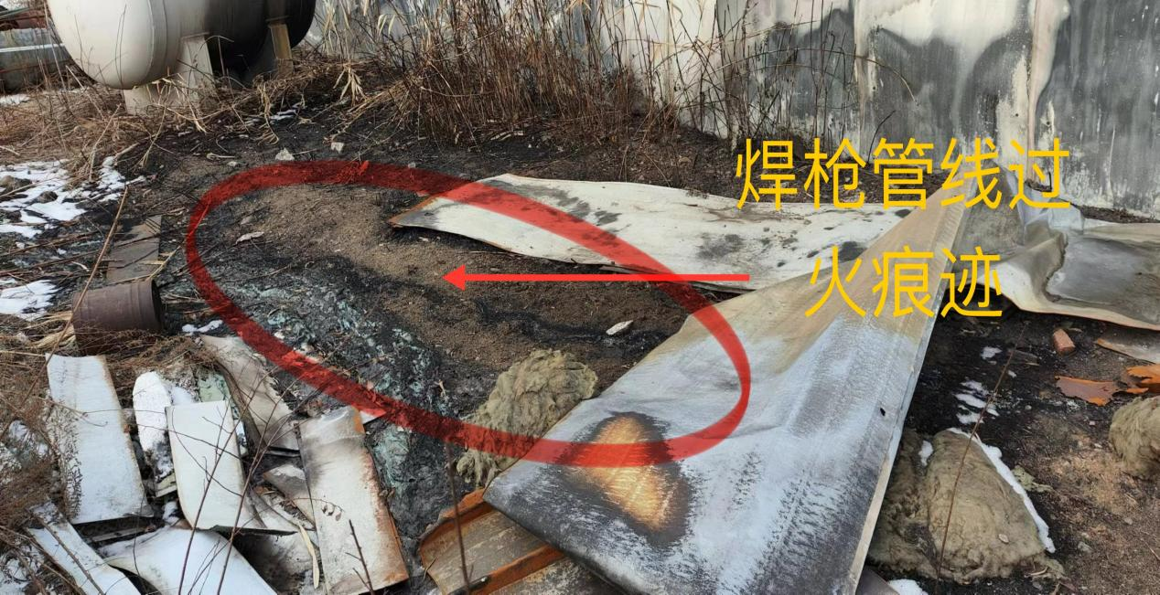

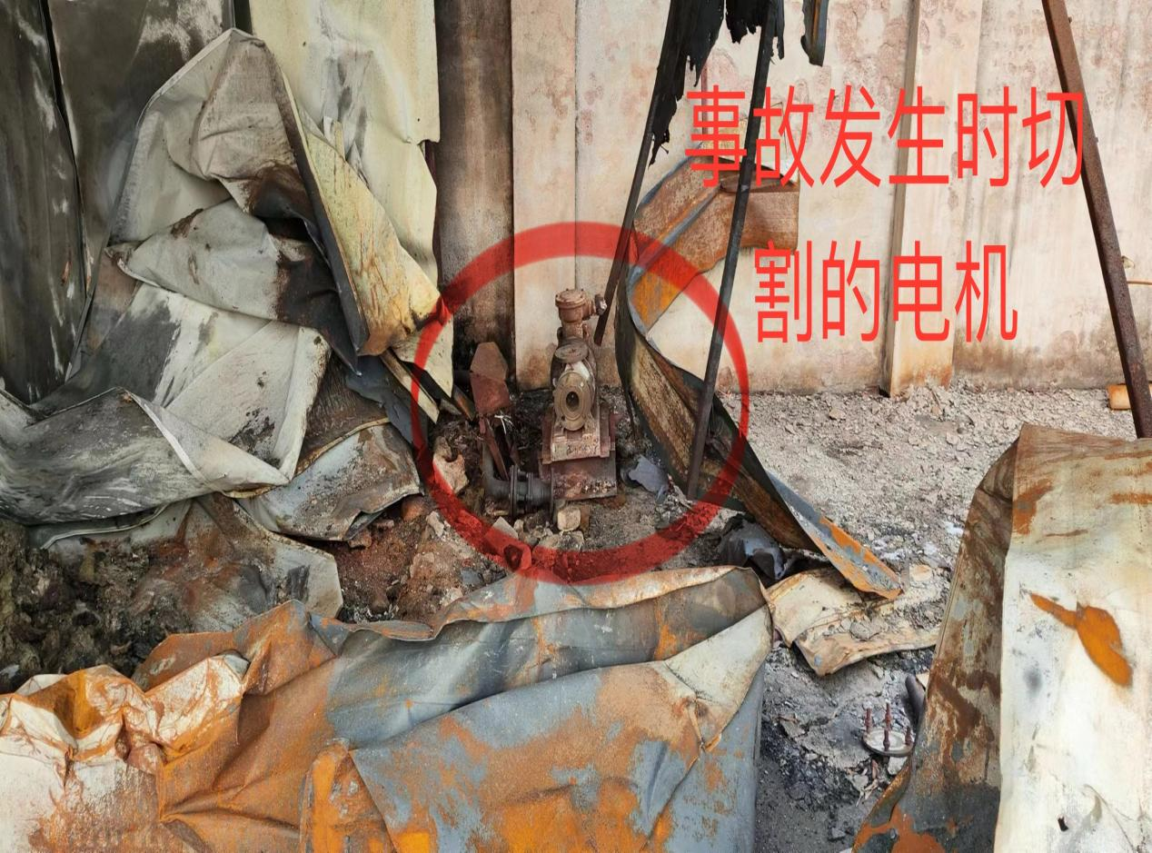

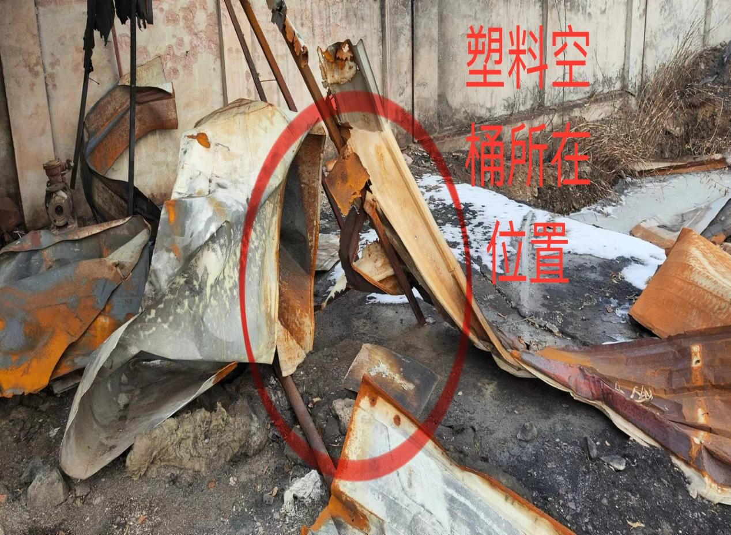

二、事故经过及救援情况

10月29日，上午8时30分左右，程允伦与郝玉顺受张博峰指派到中科顺辉公司厂区东南角的厂房内拆卸留存在里面的管线设备。中科顺辉公司留守人员赵庆久告知两人不能动火进行拆卸后，程允伦与郝玉顺从8时30分至10时30分用角磨机将连在电机和空塑料储罐上的白钢管线全部拆卸完毕。随后在拆卸电机时，始终无法将电机拆卸下来。11时左右，程允伦将折卸完的管线移出厂房时，郝玉顺不顾之前警告，拿火焊枪进入厂房内对电机进行切割，瞬间引燃从白色塑料储罐内挥发出的可燃性气体，闪燃火势瞬间将郝玉顺吞没，郝玉顺呼救，程允伦想进入对其进行救援，可火势太大无法靠近。这时，中科顺辉公司留守人员赵庆久赶到现场，拦住了程允伦的再次施救行为，厂内的其他人员拨打了119火警救援电话。大约20分钟后消防救援队赶到现场并展开灭火救援，火被扑灭后，经现场确认，郝玉顺已当场死亡。

三、事故造成的人员伤亡和直接经济损失

|  |  |  |  |  |  |  |
| --- | --- | --- | --- | --- | --- | --- |
| 姓名 | 年龄 | 性别 | 文化程度 | 工种 | 伤害  部位 | 伤害程度 |
| 郝玉顺 | 48 | 男 | 初中 | 废品  回收 | 全身  烧伤 | 死亡 |

本次事故损失工作日：6000天。直接经济损失：90万元。

四、事故发生原因和责任认定

**（一）直接原因**

郝玉顺不具备动火特种作业操作资格，对中科顺辉公司留守人员的安全提示未给予重视，违规违章动火作业，引燃化学品空罐中溢出的挥发性气体，导致瞬间闪燃起火，大火引燃全身烧伤致其死亡。

**（二）间接原因**

1.程允伦在张博峰及中科顺辉公司明确告知不允许在拆卸作业过程中进行动火作业的前提下，无视警示，在郝玉顺违规违章进行动火作业时，没有进行制止，在动火作业前没有对现场进行任何风险分析和检测的情况下，冒险作业。

2.张博峰，前益同生物公司实际控制人，在委派程允伦和郝玉顺对其废旧设备拆除时，虽通过电话履行了不允许动火作业的告知义务，但本人并未到达现场进行安全管理，也未指派他人对现场拆卸作业进行安全协调管理，对郝玉顺违规违章、冒险动火作业的行为未能进行有效制止，作业现场安全管理缺失。

3.郭炽良，中科顺辉公司实际负责人，公司长期停产期间未认真履行安全生产第一责任人职责，对厂区内因长期停产而存在的安全隐患问题未能及时消除，对进入厂内的外来人员安全管理不到位。

4.中科顺辉公司对在本厂区进行拆卸作业的人员未有效履行统一协调管理职责，管理人员虽然对拆卸作业人员履行了不允许动火作业的告知义务，但对动火作业人员的资质没有进行严格审查，放任不具备动火作业的人员将相关设施设备带进作业现场，在拆卸人员作业过程中没有进行全程统一协调管理，对拆卸人员违章违规冒险动火作业的行为没有做到有效监管，存在作业现场管理缺位。

五、对事故责任人员及事故单位的处理建议

**（一）对相关责任人员的处理建议**

1.郝玉顺，无视他人作业警示，在不具备动火特种作业资质的情况下，违规违章动火冒险作业，对事故发生负有主要责任，因其在事故中死亡免于追究其责任。

2.程允伦，在不具备动火特种作业资质的情况下，仍携带动火作业工具到拆卸现场，在发现郝玉顺要开展动火作业的情况下，未对其违规违章行为进行制止，未能及时消除存在的安全隐患，对事发生负有责任，依据《安全生产法》第九十五条的规定，对其处上一年年收入百分之四十罚款的行政处罚，其2022年年收入为人民币6万元，对其处人民币2.4万元罚款的行政处罚。

3.张博峰，前益同生物公司实际负责人，在委派人员对自己的废旧设备进行拆除的过程中，没有对拆卸现场进行安全管理，也没有委派他人对拆卸现场进行安全管理，未对现场存在的安全隐患进行风险辨识，并消除事故隐患，对事故发生负有责任，依据《安全生产法》第九十六条的规定，对其处上一年年收入百分之三十罚款的行政处罚，其2022年年收入为人民币10.2万元，对其处人民币3.06万元罚款的行政处罚。

4.郭炽良，中科顺辉公司实际负责人，未认真履行安全生产第一责任人职责，因企业长期停产，对企业的安全生产工作未做到及时督促、检查，并消除存在的安全隐患问题，对事故发生负有责任，依据《安全生产法》第九十五条的规定，对其处上一年年收入百分之四十罚款的行政处罚，其上一年收入为人民币4.8万元，对其处人民币1.92万元罚款的行政处罚。

**（二）对事故单位的处理建议**

中科顺辉公司，对外来人员安全管理不到位，对厂区内存在的安全隐患问题未采取有效措施消除事故隐患，对事故发生负有责任，依据《安全生产法》第一百零二条的规定，对其处以人民币3万元罚款的行政处罚。

六、事故防范及整改措施

中科顺辉公司应加强对企业的安全管理，对外来作业人员要加强安全管理，对需要进行特种作业的人员要严格资格审核，对携带不符合企业安全管理规定设施设备入厂的行为要严格制止，对本企业内部存在的安全隐患问题要采取有效措施消除安全隐患。

事故调查组

2024年1月19日